105B型皂膜流量计

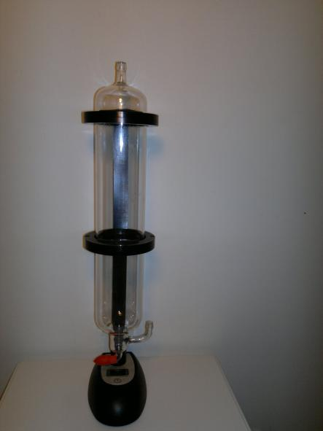
简介：
数字皂膜流量计适用于任何气体或液体流量的检测。用户通过选择不同量程的产品即可实现量程从0.1mL/min～30L/min范围的气体或液体流量的测定，仪器具有温度、压力、容积的校正功能，用户通过现场自我校正，可同时得出被测气体的质量流量和体积流量。

性能指标：

1.16字符的液晶显示窗，3键滚动操作。可完整显示气压、温度、容积、时间、流量（包括体积流量和质量流量）等信息。对测量结果进行统计计算。
2.故障自检。可同时对上下探头光通量进行测量，用户可通过对内部双电位器阻值进行调整，以达到最佳使用灵敏度。对电池耗电情况进行实时监控，及时指示充电信息。
3.测量精度： △Q﹤± 1％。
4.时间范围： 0.1～600.0s(内部计算精确到0.01秒)，超时仪器自动复位。
5.标称量程：30 mL/min～30 L/min
6.内装标称值为4.8V、700mA/h的充电电池，充满电后待机时间﹥300小时。充电次数﹥500次。
7.外接9V直流电源，当电池耗尽时可将此电源由流量计底座后部插入替代使用，同时通过内部充电电路对8.电池进行充电，大约8小时左右充满电，仪器充电自动进入浮充状态。

装箱单
1. 流量计主机一台；2充电器一只；3. 硅胶软管一条；
4. 仪器说明书一份；5. 出厂合格证一份；6. 铝合金箱一只。

